Nombre feérico:
Enea Hadastoria
Nombre mortal:
(Rina) Katariina Ívanov
Crónica: … Corte: Oscura
Legado: Acertijo / (Regente)
Aspecto: Rebelde
Linaje: Shide arcadiana
ATRIBUTOS:
Fuerza: (1)
Destreza: (3)
Resistencia: (2)
Carisma: (4)*
Manipulación: (4)*
Apariencia: (5)*
Percepción: (3)
Inteligencia: (3)
Astucia: (2)
HABILIDADES:
Alerta: 2
Atletismo: 1
Callejeo:
Empatía: 3
Esquivar:
Intimidación: 2
Pelea:
Tecnología:
Sagacidad: 2
Subterfugio: 3
-_-_-_-_-_-_-_-_-_-_-_-_-_-_-_-_-_-_-_-_-_-_-_-_-_-_-_-_-_-_-_-_-_-_-_-_-_-_-_-_-_-_-_-_-_-_-_-_-
Armas cuerpo a cuerpo:
Armas de fuego:
Artesanía:
Conducir:
Etiqueta: 2
Interpretación:
Liderazgo: 2
Pericias:
Sigilo: 1
Pelea:
Trato con animales:
Supervivencia:
-_-_-_-_-_-_-_-_-_-_-_-_-_-_-_-_-_-_-_-_-_-_-_-_-_-_-_-_-_-_-_-_-_-_-_-_-_-_-_-_-_-_-_-_-_-_-_-_-
Ciencia:
Cultura: 1
Academicismo: 2
Gremayre: 1
Informática: 1
Investigación: 1
Leyes: 2
Política: 1
Medicina:
Naturaleza:

TRASFONDOS:
Título: 5
Dominio: 5
Séquito: 4
Aliados: 1

ARTES:
Otoño: 2
Invierno: 2

REINOS:
Hada 3
Objeto 1
Escena
Actor 2
Naturaleza
Glamour: 4
G. (temp): 4
FV: 5
FV (temp): 5
Banalidad: 3
B. (temp):
Pesadilla:

SALUD REAL
Magullado
Lastimado -1
Lesionado -1
Herido -2
Malherido -2
Tullido -5
Incapacitado

SALUD QUIMÉRICA
Magullado
Lastimado -1
Lesionado -1
Herido -2
Malherido -2
Tullido -5
Incapacitado
Inspirar: esplendor / reflexión (pag. 215)
Círculo de juramento: Ducado de Témper.
Recursos: De sus Dominios y Séquito.
Idiomas: inglés

Legado luminoso (Regente):
Recuperas Fuerza de Voluntad cuando una situación se resuelva gracias a la fuerza de tu liderazgo.
NUNCA: evites tu deber ni comprometas las leyes por las que vives.
Legado oscuro (Acertijo):
Recuperas Fuerza de Voluntad cuando engañas o confundes a alguien. NUNCA: permitas a nadie descubrir la verdad sobre ti o tus orígenes.
Privilegios: Belleza sobrenatural (Si un Sidhe invoca la Fantasía en presencia de un personaje, ese jugador debe superar una tirada de Fuerza de Voluntad a dificultad 8. Si falla, el personaje sólo puede mirar fascinado al Sidhe durante un turno por cada punto de Apariencia de éste), Porte Noble (Cántrips que me hagan quedar en ridículo fallan automáticamente, los shides no fallan tiradas de política o etiqueta).
Flaquezas: Maldición de la banalidad (Los shides son más sensibles que los demás al mundo mortal. Cada vez que sufren banalidad sufren el doble de puntos).
Deleite: Reúnen Glamour al inspirar adoración y admiración en los demás. Dejarse ver en una fiesta, interpretar en público (sin importar si la interpretación es o no realmente buena) y actuar como líder de algún tipo son posibilidades de Deleitarse.
Afinidad: Hada (dif -1 al usar este reino).
Especialidades: Apariencia: Belleza inusual (contemplarla resulta sobrecogedor, es como una campanilla de brillo blanco apagado, fría y triste), Manipulación: Astuto (siempre trata de sacar el comentario clave para salirse con la suya) Carisma: Discurso (A pesar de lo joven que es, ha aprendido cómo lidiar con grandes masas).
ARTES
Invierno (1) Escalofrío (fantasía):
Permite al changeling reducir la Témperatura de un objetivo de forma significativa durante un corto período de tiempo. Escalofrío no causa lesiones o daños cuando se lanza sobre una criatura viva, pero las plantas y los objetos pueden marchitarse o romperse. Suponiendo que el Kithain pueda ver al foco del cantrip, puede empujarlo a un profundo e incómodo frío. El Reino del cantrip determina el objetivo. El changeling posee el suficiente control sobre el Glamour para enfriar una bebida al punto justo o para provocar que alguien tiemble y se mueva fútilmente para tratar de escapar del frío. Cuando se usa sobre algo inanimado y no consciente, el Narrador debería arbitrar los efectos del frío. Cuando se lanza sobre un animal de sangre caliente, el objetivo tiene +1 de dificultad en todas las tiradas debido a la distracción y la incomodidad. El número de éxitos determina el número de turnos que persiste el frío.

Invierno (2) Corazón endurecido (quimérico):
Tras recibir la orden del rey de que ejecute a su propio hijo, un caballero Sidhe anula cualquier emoción para bajar el hacha sin titubear. El Reino del cantrip dicta el objetivo, el cual queda privado de sentimientos y se vuelve resistente a las manipulaciones mundanas y al control mental o emocional sobrenatural. Además, el objetivo no puede gastar Fuerza de Voluntad mientras dure el cantrip. Un jugador puede usar Corazón Endurecido para impedir que un objeto u otro objetivo inanimado obedezca una orden, como una de Dictum, pero normalmente los changelings usan este cantrip sobre Kithain, mortales, Pródigos o quimeras. El número de éxitos determina la duración del cantrip (1 = 1 turno) (2 = 1 minuto) (3 = 1 hora) (4 = 1 escena) (5 = 1 día).

Otoño (1) Sombras arteras (fantasía o quimérico dependiendo del descaro):
El changeling ordena a las sombras cercanas que se dobleguen a sus caprichos. Esta Arte puede usarse de forma sutil, retorciendo y manipulando sombras para conceder un aspecto siniestro a la escena, o puede usarse para comandarlas a convertirse en enormes cosas maliciosas, totalmente desconectadas de las acciones de aquéllos que las arrojan, o incluso para tragar al changeling (o a algún otro) y ocultarlo de la vista. El Reino seleccionado determina qué o quién arroja las sombras que manipula este cantrip. Los usos sutiles de este Poder reducen la dificultad de todas las tiradas de Intimidación del conjurador en 1 por éxito obtenido. Los usos descarados simplemente tienden a anunciar el poder del changeling como hechicero a otros Kithain y a aterrorizar mortales (al menos hasta que las Nieblas oculten las vivas y monstruosas sombras que han presenciado). Si se usa para que un sujeto sea engullido por sus propias sombras, se reduce la dificultad de las tiradas de Sigilo de un individuo en 1 por éxito, mientras que ensombrecer un objeto aumenta en 1 la dificultad de encontrarlo por cada éxito obtenido (hasta un máximo de 9).

Otoño (2) Ojos de otoño (quimérico):
El Duque se inclina para escrutar al vagabundo ante él, sus ojos ardiendo con la luz anaranjada de Samhain. Al atisbar la gran maldición que sigue los pasos de su visitante, niega su hospitalidad. Al infundir el Glamour de Otoño en sus ojos, el changeling sintoniza sus sentidos con la decadencia y la perdición. Puede ver la enfermedad y el padecimiento en lo que lo rodea, reconocer la debilidad y los puntos de tensión de los objetos o incluso reconocer a aquéllos marcados por una inminente perdición. Los ojos del changeling siempre adquieren alguna característica ultramundana cuando usa este cantrip: sus iris pueden volverse del naranja de las hojas recién caídas o brillar blanquecinos con fantasmales anillos limbales. Aunque todos los demás elementos de este cantrip son quiméricos, un mortal astuto podría percibir el cambio en sus ojos (dificultad 8 para hacerlo). El Reino usado determina qué o a quién puede escrutar el personaje. Si se usa sobre alguien, el personaje averigua el estado de salud del individuo (esto puede funcionar como una tirada de diagnóstico si el personaje tiene Medicina) y obtiene información más detallada cuantos más éxitos obtenga. Como alternativa, el changeling puede identificar un punto débil en su objetivo y sumar 1 dado de daño adicional en su próximo ataque contra él por cada éxito obtenido. Se pueden escrutar objetos con un efecto similar para identificar puntos débiles. Si el objetivo de Ojos de Otoño está sujeto a alguna maldición, magia debilitante o gran perdición inminente (como el Defecto Sino Aciago, ver pág. 189), este hecho es revelado con 3 o más éxitos, junto con la naturaleza de la perdición o mal sobrenatural.

TRASFONDOS

Dominio (5): Supervisas un enorme Feudo que genera 5 puntos de Glamour, El Ducado de Témper. Su familia perteneció muchos años a la casa Leanhaun (por tanto +1 Carisma y envejecen rápido si se les niega acceso a Glamour mortal fresco). Pero, sin embargo, tiene grandes amistades con miembros de la casa Daireann, por poseer tanto libre espacio en su feudo y por sus políticas para alojar). A los que ahora empieza a alojar en su feudo cada vez de forma más habitual.

Título (5) Duquesa: Reconocido por plebeyos y nobles de ambas cortes. Posee los títulos o renombres de la de Ojos Duchos (por cala muy bien a la gente), reconocido y nombrado por los plebeyos. Liberadora de la Creatividad, heredado de su familia, reconocido por todos. Y la Virgo Caritativa, obtenido también por la plebe, “Virgo” por lo joven que es y “Caritativa” por su generosidad al alojar a casi cualquiera.
Manías: Odia que la observen por encima del hombro. Odia ser tratada con brusquedad o masculinidad. No puede evitar soltar lágrimas cuando está contenta o algo melancólica por mínimo que sea. No tiene pudor en actuar con brusquedad cuando la situación lo requiere.

Aliados (1) Jacob Harrison (policía): Aliado (descrito más abajo)
Séquito (4): El Séquito lo forman los Kinain, humanos Encantados y demás criados bajo la influencia del personaje. Responden ante él debido a la lealtad, al control mágico o a la mera manipulación y responderán a sus órdenes tan bien como les sea posible, aunque algunos lo traicionarían si se presentara la oportunidad, especialmente si los maltrata o si están atados a él de forma involuntaria. Aunque los miembros de un Séquito sean su diestra guardia de honor o sus asistentes personales, no son infalibles ni tampoco carne de cañón reemplazable y anónima. El jugador debería definir cada miembro de su Séquito, sus fortalezas y debilidades, y cómo entró a su servicio. Tiene 4 miembros (Fantasía, Afínder, Facemia y Ha-Ashiff).
Apariencia feérica: Tiene una voz suave, aunque firme, (como Khalesy, de Juego de Tronos). Mide metro y medio, pero su comportamiento se asemeja al de una regidora de un baluarte. Muchos dicen que es muy joven para gobernar tan bien. Todo su cuerpo está lleno de tatuajes de color de pinturas que cambian como si fueran obras de arte de maestros de la pintura clásica. Viste siempre ropajes como de seda o abiertos muy estilosos a veces muy transparentes para que se observen los dibujos de su cuerpo. Lleva muchos vestidos de abrigo peludos que parecen de piel animal, siempre de tonos muy oscuros o pastel, nada excepcionalmente llamativo para una shide arcadiano. Su mirada se fija en aquello en lo que se interpone en su camino en todo momento. Su actitud demuestra que despacha al déspota. Presenciarla hace sobrecogerse el corazón, pues se la ha comparado antes con un ángel infantil que cruza con determinación. Suele llevar guantes elegantes.
Apariencia mortal: Tiene una apariencia triste pero serena, de piel tersa y suave, parece una muñeca andante salvo por sus claros rasgos que delatan la verdadera edad y cuerpo tiene. Su aspecto masculino no se nota salvo por el pene (un efecto secundario del Ensueño sobre ella). Dejando atrás su mísera vida, se acostumbró a llevar ropa elegante. Se la suele ver con el pelo corto y ondulado. Una muchacha determinada y constante, moderna y sencilla (como la actriz Chloë Grace Moretz en algunas fotos). Usa guantes cortos o largos. A pesar de su dulce apariencia tiene conocimientos de cómo funcionan los derechos de autor y de imagen, y de cómo funcionan para asegurar el éxito en gente que se le sepa vender.
Equipo: Suele llevar consigo siempre su móvil. También un abrigo corto, un espejo de mano, una campanilla, algo de maquillaje, alcohol de manos, un cepillo de pelo, un paraguas, laca, horquillas, chicles de menta, pañuelos, el cargador de su móvil, las llaves de su moto y su cartera.
Frases célebres: Haz el amor y no la guerra (John Lennon). Cada día sabemos más y entendemos menos (Albert Einstein). La medida del amor es amar sin medida (San Agustín). El dinero no puede comprar la vida (Bob Marley). Vivir sola es como estar en una fiesta donde nadie te hace caso (Marilyn Monroe). La más estricta justicia no creo que sea siempre la mejor política (Abraham Lincoln). El sabio no dice nunca todo lo que piensa, pero siempre piensa todo lo que dice (Aristóteles). El mundo es bello, pero tiene un defecto llamado hombre (Friedrich Nietzsche). No hay caminos para la paz, la paz es el camino (Mahatma Gandhi).
Disparates habituales: Nana Taikitalvi. Nombrar una frase célebre. Usar plumas. Gotas de tinta en agua. Abanicarse. Espolvorearse la cara. Leer en voz alta. Echar perfume. Retirarse una prenda con estilo. Golpear a alguien en la cara con un guante. Colocarse u oler una flor. Hacer resonar una copa humedeciendo los dedos o con una cucharilla. Desfilar en tacones. Buscar en un diccionario. Firmar. Arañar o rasguñar ligeramente una superficie. Usar pajita para beber. Quitarse el sombrero. Arrodillarse. Andar sujetando la falda del vestido. Repasarse los labios. Besar dejando marca. Besar en la mano. Guiñar un ojo. Regalar algo suyo. Colocar una corona, un collar o un anillo. Escribir y diseñar a alguien una carta y entregársela personalmente. Dejar propina. Enseñar a alguien a hacer algo, tocar una campanilla, guiñar un ojo, aplaudir, Decir “espejito espejito…”, manotazo con guante, ofrecer pañuelo, brindar.
Gasto de puntos gratuitos (15 + 5 (def) =20): 10 = trasfondos, 2 méritos, 1 en artes, 1 en reinos
De izquierda a derecha (Enea feérica de pequeña, Enea humana de pequeña y Enea ahora):
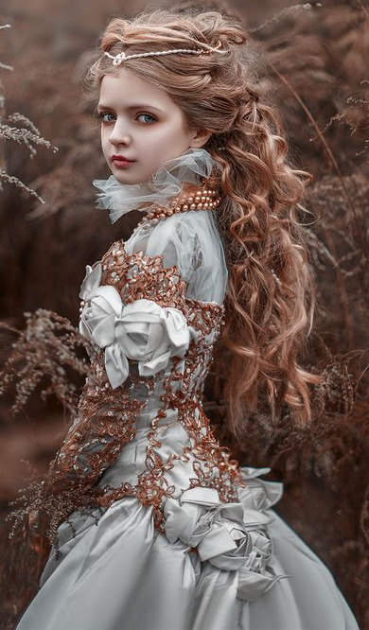 
MÉRITOS:
Reputación (2):
Tienes una buena reputación entre los changelings de tu Corte. Esto puede deberse a tus propios méritos o puede derivarse de la reputación de tu mentor. Reduce la dificultad de todas las relaciones sociales con los demás miembros de tu Corte en 2. Sin embargo, quienes quieran tirar abajo la jerarquía intentarán mancillar tu buena posición.
Debajo una foto de su apariencia feérica actual:
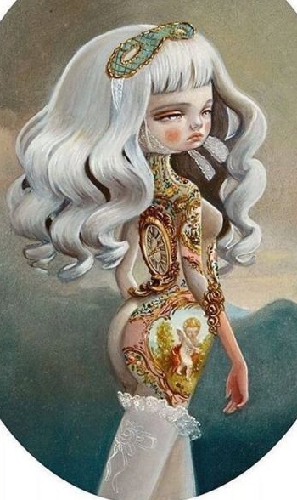
DEFÉCTOS:

Bajo (1):
Tienes una altura muy por debajo de la media y encuentras que el mundo no está hecho para changelings de tu estatura. Sufres +2 a todas las persecuciones debes asegurar que tu estatura afecte a todas las situaciones. En algunas circunstancias puede proporcionarte bonificaciones a ocultarse.
Alergia al hierro (4):
La mayoría de Kithain sólo sufren dolor cuando entran en contacto con hierro frío. Tú sufres heridas reales. El hierro frío actúa como una marca candente cuando te toca la piel. Cada turno que estés en contacto con hierro, sufres 1 nivel de Salud de daño quimérico. Como Defecto de 4 puntos, sufres 1 nivel de Salud de daño real cada tres turnos que estés en contacto con hierro.

Debajo su foto humana y un cuadro familiar feérico con ella:



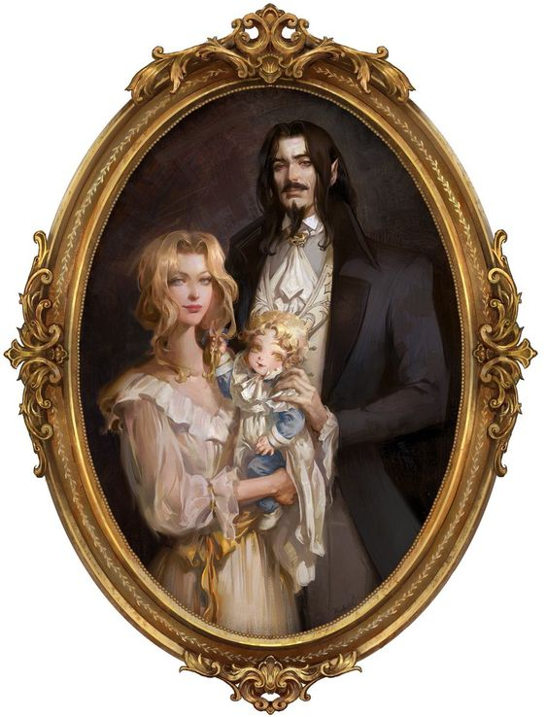

HISTORIA:
https://www.youtube.com/watch?v=kO8eFWNezuQ
(Sometimes I Feel Like a Motherless Child [Arr. D. Hunsberger for Wind Ensemble])
“Tres almas kithain dominarán las nuevas tierras del Ducado, tres almas nobles, las tres renacidas de procedencia humilde. Dos de ellas que aún no han sido halladas (Afínder y Enea). Y una, una de ellas que lleva guardada la leyenda en su sangre (Enea)”.
La historia que se está a punto de escuchar ha sido mil veces rebatida y mil veces rescrita:

Enea Hadastoria, también conocida como Katariina Ívanov proviene de un orfanato en Helsinki, Finlandia. Los Hadastoria, su familia feérica, fueron una de las pocas familias que durante el resurgimiento recuerda que fueron en su origen las “musas” de varios de los artistas que inspiraron grandes obras, las más representativas del mundo de la pintura. Por ello, todos los Hadastoria han heredado cuerpos pintados y tatuados por historias y retratos. ¿Cómo acabó entonces siendo una pobre huérfana y cómo recuperó su herencia familiar? (el Ducado de Témper)

Con 9 años Enea se escapó del orfanato debido a los maltratos que sufría. Ella robaba las pertenecías de sus cuidadoras para jugar y ponérselas. Aunque tenía sus motivos, pues la trataban como quien no era. Pues era cierto que ella había nacido siendo un hombre y, por tanto, el trato que le pertenecía era masculino (cortes de pelo, ropas etc.). Enea se sentía una niña y un halo de desesperanza y eterna amargura parecía rondarle allá a donde iba por sus problemas.

En aquella época ya había bastante control sobre lo que se subía a un barco de mercancías que cruzaba el Atlántico, pero Enea, que veía zarpar los barcos diariamente desde el orfanato, de alguna forma consiguió colarse en uno que la llevaría a EEUU. En las costas neoyorquinas escuchando la llamada del glamour se perdió el esplendor topándose con una joven llamada “Fantasía” (Una vulgar kithain nómada). Fantasía tenía una caravana y se trasladaba entre la gran manzana y Pittsburgh visitando viejos amigos trabajando dónde y cómo podía para sacar para droga y así olvidar su antigua vida de noble. Fantasía se dejó cautivar por Enea, que no tenía papeles y apenas balbuceaba inglés. La llevó a un pequeño feudo en NY donde las nieblas desvelaron solo parte de su nombre, “Enea”. Sin apellido la hacía ajena a asuntos nobles. Pero aquel día las nieblas, por algún motivo, protegieron y encubrieron a Enea no revelándolo.

Enea convivió con Fantasía hasta los 16. Edad en la que aprendió a sobrevivir en la calle, robar y escabullirse. No fue al colegio, los servicios sociales y la policía (entre ellos Jacob) la buscaban. Conocía a los duendes y mortales de las calles en aquel pueblo (Laughlintown), donde Fantasía encontró su trabajo más “serio” (como gogó en un club) Fantasía era su nombre artístico, (escondía el feérico). En esta época Fantasía fue su mejor amiga y casi madre (la que jamás pudo tener, de ahí su BSO y la del feudo). Enea sentía fascinación por su maquillaje y belleza natural (¿un hecho intrínseco por ser de la casa Leanhaun?). También fue su tutora. Aunque, por más cuentos del Ensueño que escuchara no dejaba de sufrir pesadillas con los recuerdos de Finlandia. Historia que terminaría muy atrás. En esta época se forjó su determinación y capacidad para sobrevivir, aunque por culpa de esto de adulta arrastraría una soledad eterna (que caracteriza a los Sidhe).

Llegado el día de los enfrentamientos entre grupos de guerrillas de ideas progresistas y tradicionalistas una Sluagh visitó a Enea cuando fue en busca de uno de sus seres más queridos, Afinder (sátiro infantil que vivía con Fantasía, casi un hermano), que se había escapado para observar la batalla. Afínder sufrió ese día heridas que lo dejaron indefenso. Enea lo encontró y lloró por su pérdida sobre su cuerpo. Sus lágrimas curaron el cuerpo de Afínder y, a su vez, cientos de las almas kithain vagaron por el campo de batalla sujetando cada una la mano de una representación del alma de Enea parando el conflicto in situ. La Sluagh (Facemia) que llevaba tiempo leyendo viejas leyendas sobre ello supo ver el destino de Concordia y se acercó a ella esclareciéndole la leyenda: Una Hadastoria aún vivía, y sería la heredera del Ducado del Libre Albedrío que tanto ansiaba encontrar un dueño.
Y así, con los años, Enea salió de la pobreza, se puso un nombre humano (con el que no olvidaría su origen finés) dejando atrás de nuevo su pasado para enfrentarse a algo más duro, el presente. Pues de pronto cientos de almas confiaban en su criterio para tomar decisiones para las que nunca se había preparado. Aunque contaba, con todos sus amigos (Séquito) y sus nuevas ganancias (de sus Dominios), para moverse sin llamar demasiado la atención. Fantasía recuperó su viejo nombre. Afínder con el tiempo descubriría su verdadero apellido olvidado “Bartoleón” (también noble), y juntos la acompañarían una vez más. Después de todo Enea fue capaz de ponerse al día, el mundo del estilo y la moda está en sus venas y siempre ha vivido en la miseria más grande, ha llegado el momento de resaltar y hacer resaltar a los demás. Ahora humanos y changeling acuden a ella para consejos de todo tipo, muchos para alcanzar el éxito artístico a través de sus influencias.
“Tres almas kithain dominarán las nuevas tierras del Ducado, tres almas nobles, las tres renacidas de procedencia humilde. Dos de ellas que aún no han sido halladas (Afínder y Enea). Y una, una de ellas que lleva guardada la leyenda en su sangre (Enea)”.
Facemia Spanstilla
Este séquito lo forman 4 miembros (la base de la estructura del Ducado), son la razón por la que todo parece funcionar. A continuación, se detallan directrices sobre cada personaje. Al final se muestran las fotos en el mismo orden descrito:
Séquito (4 miembros) + su Aliado:
(Fantasía) Nevia Esparnavientos (oscura) Shide de otoño (Baronesa): Es el pilar del pasado de Enea, su principal tutora. Tras la llegada a EEUU de Enea, Nevia la acogió no como una madre, sino como una buena amiga, apoyándola y aconsejándola en TODO. Enea aún la llama Fantasía (su nombre de gogó). Nevia es su principal consejera dentro de las tres consejeras con las que se reúne. Es la kithain con la que más confianza tiene. Cuando Nevia se topó con Enea era casi una prostituta, pero había perdido su vida con la invasión del feudo al que pertenecía en 2001 con las guerrillas de la luna roja. Su hermano, regidor del feudo murió en estas guerras. Nevia sobre todo sabe manejarse entre los nobles y los contactos artísticos (tiene buena presencia), siempre ha sabido. Siente que el Dan le ha dado otra oportunidad, así que no permitirá que su vida vuelva a las calles. Por eso es más controladora con todo (teme que el sistema no funcione, juzga demasiado todo y a todos).
Facemia Spanstilla (oscura) Sluagh (Dama): La responsable de que Enea se haya convertido en lo que es hoy. Conocedora de antiguos secretos junto con un servidor suyo con síndrome de Down llamado Hadastrófius al que no trata muy bien. Ambos supieron de la existencia de Enea, y corrieron para devolverle el honor y los derechos que le correspondían (esperando trabajar para ella a cambio, recibiendo el feudo que ahora poseen). Por ende, el apagado feudo de Témper resurgió gracias a su aparición. Los nobles dicen que habla de Enea con demasiado misticismo. A veces desaparece días en búsquedas extrañas. Es la única que aparte de llevar el feudo no tiene una función mayor, pero Enea le está eternamente agradecida y por ello pertenece a su séquito. Un defecto sería que confía demasiado en gente que conoce de hace poco. Dicen que tiene un poco de Síndrome de Diógenes. También conoce sobre arte, claramente más alternativo.
Ha-Ashiff (luminosa) Eshu (Baronesa): Profesora de historia de arte en la universidad de Concord. Custodia el cuadro de Jacek Yerka (acceso a Témper a aquel que lo atraviesa) en un almacén de cuadros para restaurar o exponer. Este cuadro está unas temporadas en otras regiones. Tiene acento musulmán. Viste togas. Tiene tatuajes, y uno en el rostro. Siente un fuerte apego hacia Ébano (sátira, negra con mucho flow) con la que pasa mucho rato, pues también es su tutora. Usa metáforas y símiles cuando habla. A veces es muy seria, tímida o seca. A ella acuden los principiantes, tantea sus trabajos. Llegó a Enea tras su nombramiento como duquesa. Fue recomendada por nobles a los que Enea conocía poco, pero tenía buenas referencias. Juntas tratan los asuntos de los derechos de imagen y conocen el mundo de la pintura más teórico y empresarial, cómo venderse y no dejarse engañar. Le cuesta mirar a los ojos a Enea, cumple bien su labor.
Afinder Bartoleón (luminoso) Sátiro (Caballero): “Hermano pequeño” de Enea (no de sangre, pero se criaron juntos). Se las da de inteligente sus gestas, aunque lo cierto es que sirve órdenes y prefirió apartarse de las fiestas nobles a pesar de su renombre. Según los Bartoleón (familia de sátiros) supieron de su existencia al poco de nacer se negaron a acogerlo, pues fue fruto de una infidelidad de su plebeya madre Pooka. Todo esto lo fue descubriendo en búsquedas personales. Dicen que Afínder pasó una temporada de pequeño en El País de Nunca Jamás (un niño perdido). No se sabe cómo entro o salió de allí, pero tiene escasos recuerdos de allí. Exquisito con la gente no se relaciona con cualquiera. Le gusta sentirse un duende glorioso, pavonea mucho. En su tiempo libre se acuesta con hombres y mujeres de exuberante atractivo, como el de él. En los feudos hace de todo: Espionaje, labores de caballero y mensajero ducal, misiones peligrosas (lleva consigo a algún plebeyo interesado en recompensas). Vuela por un collar que tiene y tiene una espada larga herencia familiar (La familia Bartoleón). Hace las cosas a su manera, tiene alguna discusión con Enea por su impertinencia.
Jacob /yeicob/ (Aliado, humano) policía: Empezó joven en el cuerpo de policía con casos pequeños en pueblos pegados a Pittsburgh como Laughlintown. Allí y para su desgracia, se enamoró de una menor en busca y captura que rehuía de la policía y los servicios sociales. Enea fue su obsesión. Le recordaba a alguien muy cercano a él. Era el único agente que la conseguía atrapar, pero siempre la soltaba. Sabía que, en la calle, libre, estaría más feliz que en una casa de acogida. De jóvenes sí se besaron, y luego pasaron años sin verse. A Jacob lo acabaron trasladando a Nueva York. Tanto pasó sin ver a Enea que terminó casándose y teniendo una niña. Ahora ambos se ven en moteles cuando alguno de ellos necesita desconectar de su realidad. Nunca haría nada que pusiera en peligro a su familia. Respeta a Enea por sobrevivir a la dura vida de la calle.
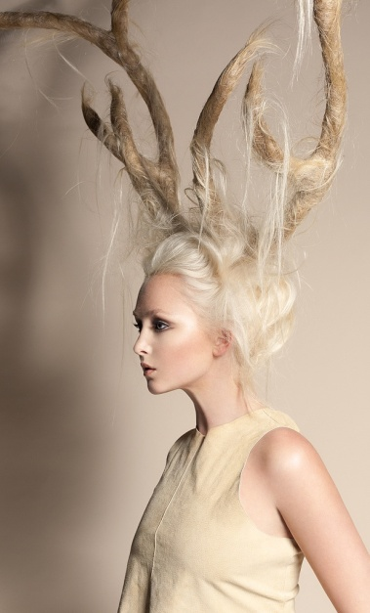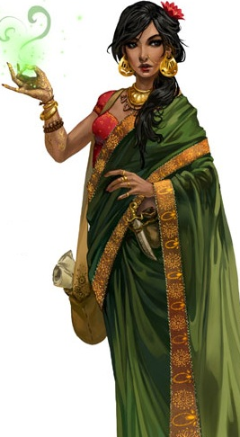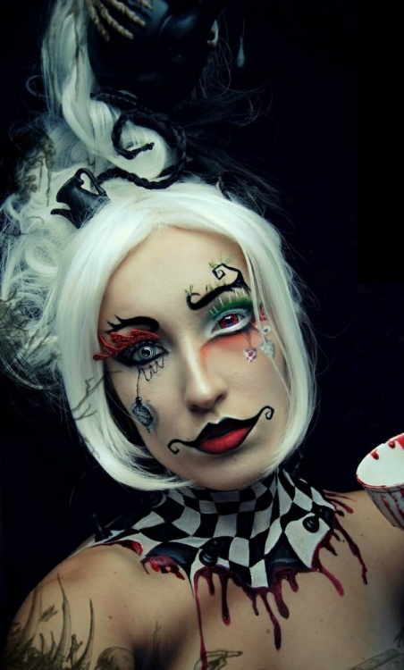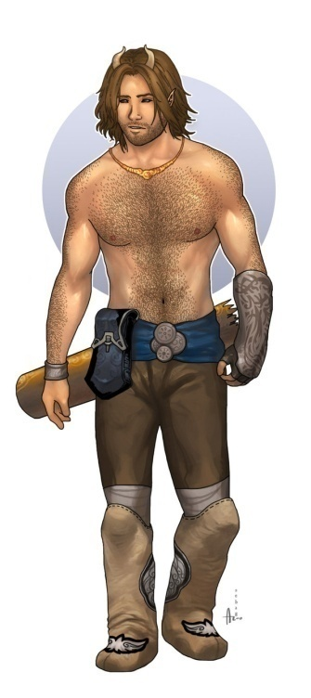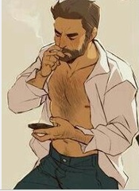

El Ducado del Libre Albedrío (Estado de New Hampshire)
Capital “Concord” - ciudad más poblada “Manchester”:
Datos de Wikipedia sobre New Hampshire: Las matrículas de los vehículos tienen escrito el lema del estado: "Vive libre o muere". El apodo del estado es "el Estado de Granito" (the Granite State), pues hace referencia a su geología y a su tradicional autosuficiencia por la extracción de granito.
Así como hay refugios de frecuencia plebeya o noble, aquí es raro no incluir a alguien (esto es criticado por otros nobles más finos). Los requisitos de estancia de los feudos de Enea establecen: no dañar a las quimeras, tratar a plebeyos y nobles con el mismo respeto, y defender los feudos en caso necesario. Es por lo que son visitados por kithain con trasfondos variados de ambas cortes (que a menudo tienen conflictos). Los kithain dicen de estos feudos que “siempre hay una tarea que alguien puede hacer”, es un sitio “donde no serás juzgado” y donde “plebeyos y nobles son bien tratados”. Aunque en sus orígenes no fue así (estos feudos eran de uso y beneficio de nobles). Su nueva regidora hace que todo cambie y se nota en sus feudos. Cada vez que se desee cruzar uno de los pasos de cualquier feudo se ha de cobrar de alguna forma. Témper y Fantasía+ tienen un estilo de lujo similar, pues sus principales propietarias son muy amigas y parecidas. Los feudos de región están repartidos por todas las zonas del Estado de New Hampshire, la capital, el interior y zona costera. La capital del Estado es Concord, pero la más poblada es Manchester, a 15 minutos en coche la una de la otra.
Spanstilla Museum (Feudo 1): Es un museo en Portsmouth (zona costera de New Hampshire) que tiene artefactos, cadáveres y recreaciones de circos de todo el mundo. Es un edificio de habitaciones muy estrechas. A través de una escalera de mano (es una quimera que protege el acceso al feudo) se accede al ático, que es el verdadero feudo, donde un sinfín de artefactos viejos inútiles pero curiosos llenan la vista. Tiene habitaciones y es un espacio funcional como estancia. Liderado por Facemia, este feudo tiene un paso al pueblo de Laughlintown (Pensilvania), que se abrió tras llevar Facemia a Enea por primera vez al museo, atando sus recuerdos con el pueblo. Este feudo es parcialmente secreto.
El Fantasía+ (Feudo 1): El “Fantasía plus” es una galería de arte en Concord, un local de exposiciones muy pequeño pero muy exclusivo con una barra de bar y servicios y jardín donde se pueden colocar carpas, mesas, etc. Por él corretean unas quimeras esquivas y majestuosas de ciervo a los que les crecen cristales en el lomo. A veces cuando crecen lo suficiente caen al suelo y se rompen llenando el suelo de cristales rotos. La planta alta conforma las oficinas, y el feudo en sí, que contiene habitaciones. Nevia es su líder. El feudo tiene un paso por un bosque encantado que guía a Témper.
Imágenes de El Fantasía+ y el Spanstilla Museum:
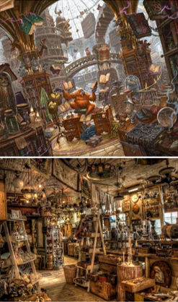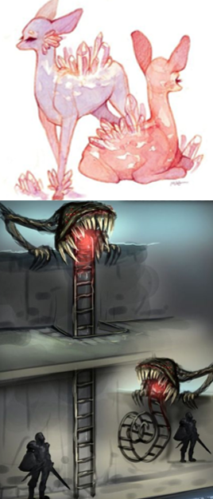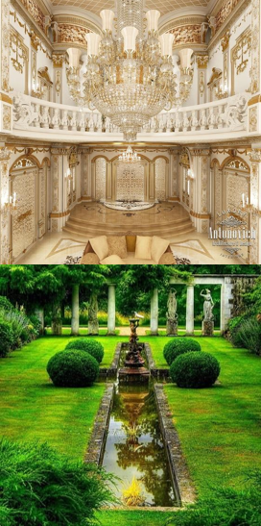
Esparnavientos (Feudo 1): Colindando con las White Mountains, en Franconia (a 1h. de Concord), este refugio pegado al lago fue una antigua villa, que luego fue restaurante para ahora ser un local con estancias y servicios de alquiler (bodas, fiestas privadas…). Este complejo les fue arrebatado a los Nunnehi antaño. El sótano contiene una acogedora zona parcialmente aislada del complejo de alquiler, donde se pueden alojar kithain edificada a partir del granito. Este feudo es conocido por ser una antigua mina quimérica (abandonada) donde se extraía granito del Ensueño y por tener una uña gigante que perteneció a un Yeti de la zona de tamaño descomunal. Nevia lidera este feudo, aunque Afinder es el que continuamente lo visita, que es continuamente atacado por algún monstruo de las minas, donde también está el paso al antiguo mercado de Edimburgo Mercat Cross (Caledonia) al aire libre. Está lleno de quimeras-luciérnagas del color del granito.
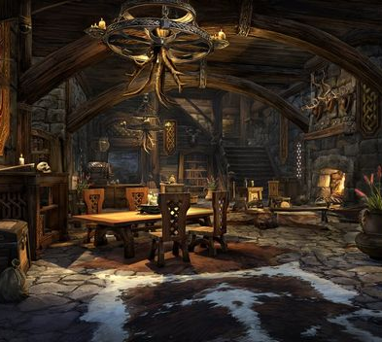
Témper (Feudo a 2): Al antiguo y diminuto centro comercial “The Arcadem Providencer” en Manchester se le han desprendido letras y forman la palabra “Témper”, el actual nombre del feudo. Sede del poder de Enea y del Ducado. A la izquierda su apariencia humana en el centro la feérica (fotos). Témper es un centro comercial-baluarte caracterizado por sus tiendas (2 pubs [con cortesanas], cartógrafos, esoterismo, agencias de viaje, antigüedades, muebles), pocas son visitada solo por humanos. Algunos kithain de diferentes cortes viven aquí y entran en conflicto. La planta alta entera es de uso exclusivo de la duquesa Enea y sus mayores fieles. Aquí atiende sus audiencias ducales. Allí viven Enea y Afinder. Este feudo contiene 1 paso en forma de bosque encantado al Fantasía+. Témper tiene exquisitos jardines interiores donde criaturas majestuosas (como las de la foto) recorren sus aguas, no dejándose tocar por nadie. Témper aún tiene tiendas en desuso y abandonadas que han dado pie a historietas de terror. Guardias kinain y kithain custodian este feudo. Los primeros visitantes de Témper a veces creen ver ojos vigilantes entre las sombras de las esquinas (efecto temporal). Jacek fue soñador polaco de Enea una temporada, un pintor surrealista que diseñó el cuadro por el que se accede a Témper. Nadie sabe cómo lo hizo (dicen que Ena lo presionó). Ha-ahiff custodia este cuadro en su casa.
https://www.youtube.com/watch?v=Se0p7qV8TS4 (Arms and sleepers – the motorist)
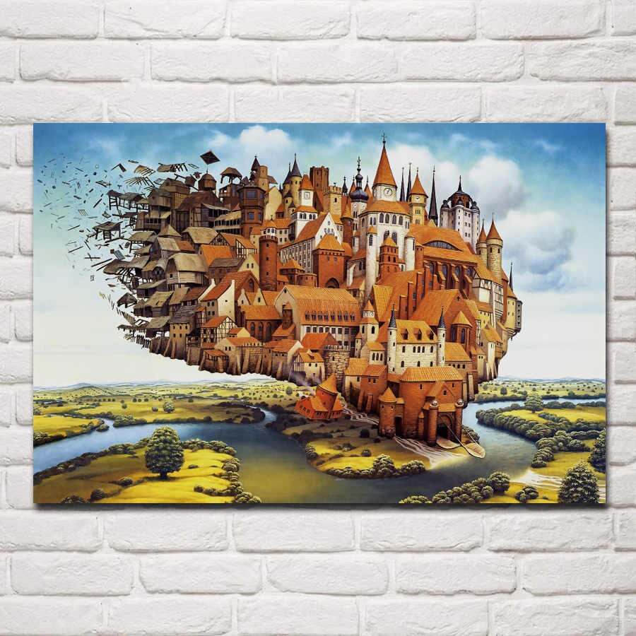
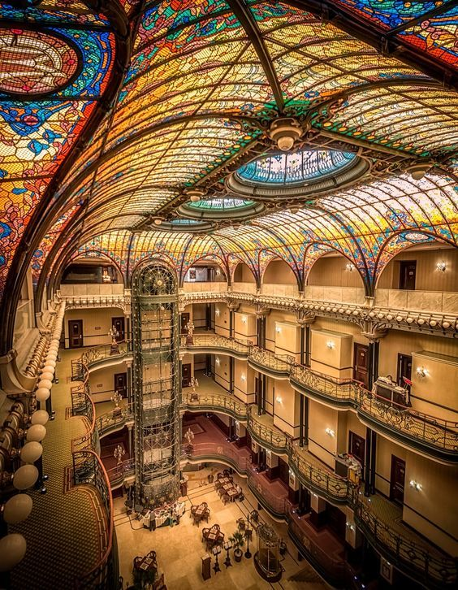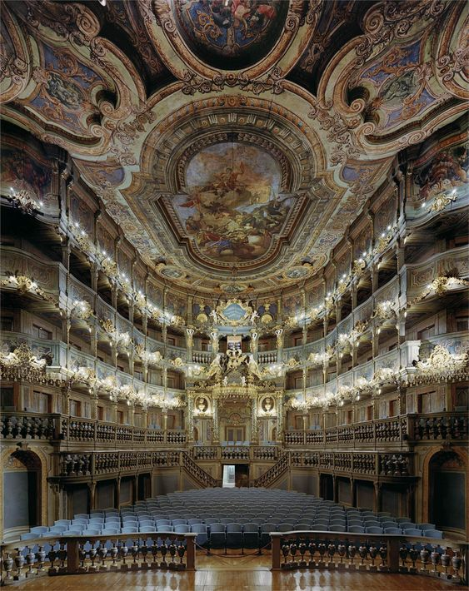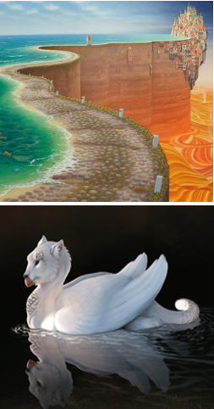
Más sobre Invierno:
Invierno desatado manifiesta un miedo profundo e instintivo (“hazles huir”), un dominio sobre el hielo o el frío (“protege a la cuadrilla con una armadura helada”) o un corazón insensible (“pon fin a la fiesta”). Filtrado sólo por el Linaje del changeling, el Glamour de Invierno personifica el alma del invierno: implacable, impasible e interminable.
Los Disparates de los cántrips de Invierno suelen implicar descartar posesiones, lanzar conjuros durante fases lunares o mareas y enfrentarse al peligro impávidamente. Por ejemplo: caminar directo a tu enemigo y besarlo en la mejilla sin dudar, bañarse desnudo en aguas heladas bajo una luna de sangre, mantener la mano en agua helada, despreciar a alguien a quien amas o beber toda una bebida helada del tirón mientras una multitud te anima.
Más sobre Otoño:
Desatar la decadencia de Otoño es un acto de verdadera desesperación o excesiva crueldad, y es útil para causar un fallo masivo en los sistemas o para debilitar enemigos. Suele ser invocado por órdenes desesperadas como “púdrete” dirigidas a un obstáculo, “marchitaos” espetado a un grupo de enemigos o “arruínate” pronunciado contra una empresa o sistema. La manifestación exacta de la decadencia de Otoño rara vez es predecible; los Eshu conocen muchos relatos de infortunios que iban más allá de los deseos originales del conjurador que tuvieron lugar por medio de tales Desatares.
Los Disparates de Otoño tienden a implicar los adornos de esta época del año, de los funerales, las cosechas y Halloween. Algunos ejemplos son: aplastar una hoja seca, llevar una máscara terrorífica, disfrazarte de algo que no eres, apagar un farol o una vela, apagar y encender un interruptor rápidamente, proferir un inquietante gemido, diseñar y crear un disfraz especial, cubrirte el rostro, mantenerte en vela hasta que se pone el sol, recoger una fruta madura, derramar hidromiel en el suelo, quemar tu cartera con todo lo que contiene o perderte en un lugar con el que no estás familiarizado.
Más sobre la Casa Leanhaun /Liánon/:
Corte: Oscura.
Apodos: Musas, Íncubos / Súcubos (vulgar).
Reciben 1 punto gratuito de Carisma. Envejecen rápidamente cuando se les niega el acceso a Glamour mortal fresco. Conceden fama y riquezas a cambio de favores y juramentos de servicio, creando sensaciones mundiales de la noche a la mañana y una legión de artistas influyentes, con los que además suelen tener aventuras temporales, y que en el fondo les deben favores.

Más sobre la Casa Daireann /dáiron/:
Corte: Oscura.
Apodo: Anfitriones, Guardacalderos (vulgar).
–1 de dificultad en todas las tiradas pertinentes para proteger a alguien bajo su hospitalidad o cuando llevan a cabo una venganza contra alguien que ha violado ésta./ no pueden volverle la espalda a alguien que busca refugio o asilo, ni siquiera a un enemigo mortal, a menos que esa persona viole las leyes de la hospitalidad Daireann (que pidan más de lo que se les ofrece, no dañar a nadie bajo el techo del que alojan y hacer una oferta justa de reciprocidad).
Honor, venganza y hospitalidad. Esta casa nunca niega refugio o comida cuando se le pide honorablemente, ni siquiera a su mayor enemigo. Envenenar o dañar a los invitados traerá deshonor a esta casa. Practican la herbología, aunque sus pociones pueden usarse para curar, son mucho más conocidas por su uso como venenos.

Más sobre el Reino de las manzanas (pág. 65) en EEUU:
El Reino de las Manzanas comprende los estados de Nueva Inglaterra (Maine [Ducado de Costa de Piedra], Nuevo Hampshire [Ducado del Libre Albedrío], Vermont [Ducado de los Artes], Massachusetts [Ducado del Peltre], Connecticut [Estado Libre Asociado del Límite de la Esperanza], y Rhode Island [Ducado de los Veleros]), así como los estados norteños del centro de la costa atlántica (Nueva York [Ducado del Sello Dorado], Nueva Jersey [Ducado de los Jardines], Pensilvania [Ducado del Corazón de la Libertad] y Delaware [Ducado de Fairwinds]). La Reina Mab de la Casa Fiona gobierna su reino desde su Feudo de Caer Palisades. Dado que Tara-Nar se encuentra dentro de los límites de su reino, los súbditos de la Reina Mab se consideran piezas clave en el futuro de Concordia. Varios ducados y dominios menores configuran el Reino de las Manzanas.

Más sobre el Reino de Caledonia (pág. 74) Escocia:
Caledonia, conocida como Escocia en el mundo mortal, incluye tres reinos: Dalriada, Alba y Tres Colinas. Estos se extienden por las Tierras Altas de Escocia, las cuales siguen bajo el dominio de varios fuertes clanes feéricos, a menudo enfrentados y separatistas. Una tierra con plebeyos ennoblecidos donde los “Reinos” (algunos) se llaman “Tuath”.

ESQUEMA DE AYUDA:
Este esquema es una guía para el máster y contiene los problemas o datos relevantes que el máster ha de recordar de la ficha.
Sobre la ficha:
Reputación (2): -2 dif a todas las tiradas de relaciones sociales con los miembros de su corte. Sin embargo, quienes quieran tirar abajo la jerarquía intentarán mancillar tu buena posición.
Bajo (1): +2 dif a persecuciones y problemas de estaturas, podría recibir +2 para ocultarme.
Alergia al hierro (4): el hierro frío es candente cuando toca la piel, sufres daño real. 1 de salud de daño real cada tres turnos en contacto con el hierro.
Feudo (5): Supervisas 5 Feudos.
Manías: Odia que la observen por encima del hombro. Odia ser tratada con brusquedad o masculinidad. No puede evitar soltar lágrimas cuando está muy contenta o muy triste. No tiene pudor en actuar con brusquedad cuando la situación lo requiere.
Aliado (1): Jacob (amante).
Nombre feérico: Enea Hadastoria / Nombre mortal: (Rina) Katariina Ívanov
Flaquezas: Maldición de la banalidad (Cada vez que sufren banalidad sufren el doble de puntos).
Legado luminoso (Regente): NUNCA: evites tu deber ni comprometas las leyes por las que vives.
Legado oscuro (Acertijo): NUNCA: permitas a nadie descubrir la verdad sobre ti o tus orígenes.
Personajes:
(Jacob) El juez Mr. Harrison: Aliado de Enea. Se ven en moteles cada tanto para acostarse. La admira por sobrevivir en la calle. Cree que Enea trabaja para una importante empresa.
(Fantasía) Nevia Esparnavientos (oscura) Shide de Otoño: Mejor amiga y tutora, casi su madre. Directa hablando, irónica, buena relación entre nobles, fiestera. Lidera un feudo. Antes noble, luego pobre y luego noble otra vez. Controladora y desconfiada.
Facemia Spanstilla (oscura) Sluagh: A veces desaparece días. Confía en gente que conoce poco. Siempre junto a su pupilo Hadastrófius. Discuten, en el fondo no se aguantan. Relación cordial con Enea. Dicen que tiene Síndrome de Diógenes.
Ha-Ashiff (luminosa) Eshu (lacaya): Profesora de historia de arte en la Universidad (Concord). Atiende a artistas principiantes. Acento musulmán. Togas y tatuajes. Habla con metáforas. Tímida y seria. No mira a los ojos a Enea. Tutora de Ébano.
Afinder Bartoleón (luminoso) Sátiro, caballero: Es el hermano pequeño de Enea (no de sangre). Atractivo y seductor. Se las da de inteligente e interesante, en verdad es un pasota de los nobles, pero él es uno. Puede volar. Tiene una espada larga (La Bartoleón). Es muy exquisito con la gente. Se acuesta con hombres y mujeres atractivos. Realiza espionajes, labores de caballero, misionero, general y mensajero. Trabaja solo, pero se le ve en compañía de grupos con los que tiene que cooperar para misiones.
Ducado del Libre Albedrío (New Hampshire, capital “Concord”, ciudad más poblada “Manchester”):
Reglas de Enea (no dañar quimeras, trato plebeyos y nobles igual, y defender los feudos en caso necesario). Se dice que son feudos muy abiertos para ambas cortes, plebeyos y nobles (esto no siempre gusta). Para usar pasos pagar de alguna forma.
Spanstilla Museum: Museo en Portsmouth (edificio estrecho) de artefactos, cadáveres y recreaciones de circos de todo el mundo. Por una escalera de mano (quimera) se va al ático (feudo en sí). Allí hay curiosidades amontonadas (espacio funcional como estancia). Facemia lo lidera. Paso a Laughlintown (Pensilvania).
El Fantasía-plus: Galería de arte (local de exposiciones) pequeño pero exclusivo con barra de bar y servicios. Planta alta = oficinas y el feudo en sí (habitaciones y quimeras-ciervo cristales). Los cristales liberan quimeras caóticas. Nevia lo lidera. Paso por un bosque encantado a Témper.
Esparnavientos: En las Franconia, local de alquiler con estancias y servicios para eventos (arrebatado a Nunnehi). Sótano = feudo en sí con alojamientos. Conocido por la uña del Yeti. Nevia lo lidera. Feudo atacado por monstruos de la mina. Paso al mercado de Edimburgo Mercat Cross. Luciernagas-quimeras brillo plateado. Pegado al feudo la mina quimérica de granito.
Témper: Antiguo centro comercial (The Arcadem Providencer). Centro comercial-baluarte con tiendas (2 pubs [con cortesanas], cartógrafos, esoterismo, agencia de viaje, antigüedades, muebles, galería) pocas visitadas solo por humanos. Algunos kithain viven aquí y crean conflicto. Última planta = Enea, Afinder y fieles. 1 paso (al Fantasía+). Jardines exquisitos quimeras majestuosas (no tocar). Tiendas en desuso y abandonadas (historietas de terror). Efecto temporal a sus primeros visitantes (creen ver entre las sombras ojos espías).

